最新研究：PM2.5与死亡率存在惊人正相关(图)
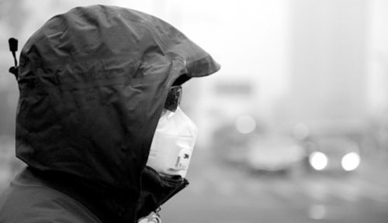
PM2.5的浓度与死亡率有着惊人的正相关。（网络图片）
香港大学近日披露校医学院进行的有关长期暴露于空气中的PM2.5对人体健康的影响，结果显示，PM2.5的浓度与死亡率有着惊人的正相关。
据南华早报报道，这项研究的对象为6万6800多名65岁以上的长者，研究出从死亡登记处获得至2011年期间，大约1万6400名离世参与者的死亡资料，再根据美国太空总署卫星监控的数据，推算参与者居住地的PM2.5浓度。
结果显示，每增加十个单位（以每立方米内含量微克计）的PM2.5浓度，自然死亡率就增加14%、心血管循环系统疾病死亡增22%、缺血性心脏疾病死亡增加42%，脑血管中风死亡增24%。
报道引述环保团体称，香港的空气质素指标比较宽松，远低于世界卫生组织的标准。与香港相比，大陆的空气污染状况要严重得多。2012年12月，亚洲开发银行公布的一项分析中国环境问题的报告指出，在中国500个大型城市中，只有不到1%达到世界卫生组织推荐的空气质量标准指导值。
中国官方公布的中国空气质量指数也与国际标准不一致。例如，世界卫生组织认定为“值得特别关注的”、需要“立即采取措施”的空气状况， 在中国的空气质量等级中却是“优”， 在欧洲属于“中等”的PM2.5浓度在中国也是“优”。

